Информация к проекту решения по заявлению:
1.5. Ложникова О. А. Ложников П. В.
Земельный участок:
адрес: обл. Новосибирская, г. Новосибирск, р-н. Калининский, снт Заря-3, участок №105;
кадастровый номер. 54:35:111085:149;
площадь- 620 кв.м.;

Планшет № 8588
Зонирование: Зона застройки индивидуальными жилыми домами (Ж-6)
Запрос: «ведение садоводства (13.2) – жилые дома»
Планируется: оформление существующего садового дома в жилой дом.

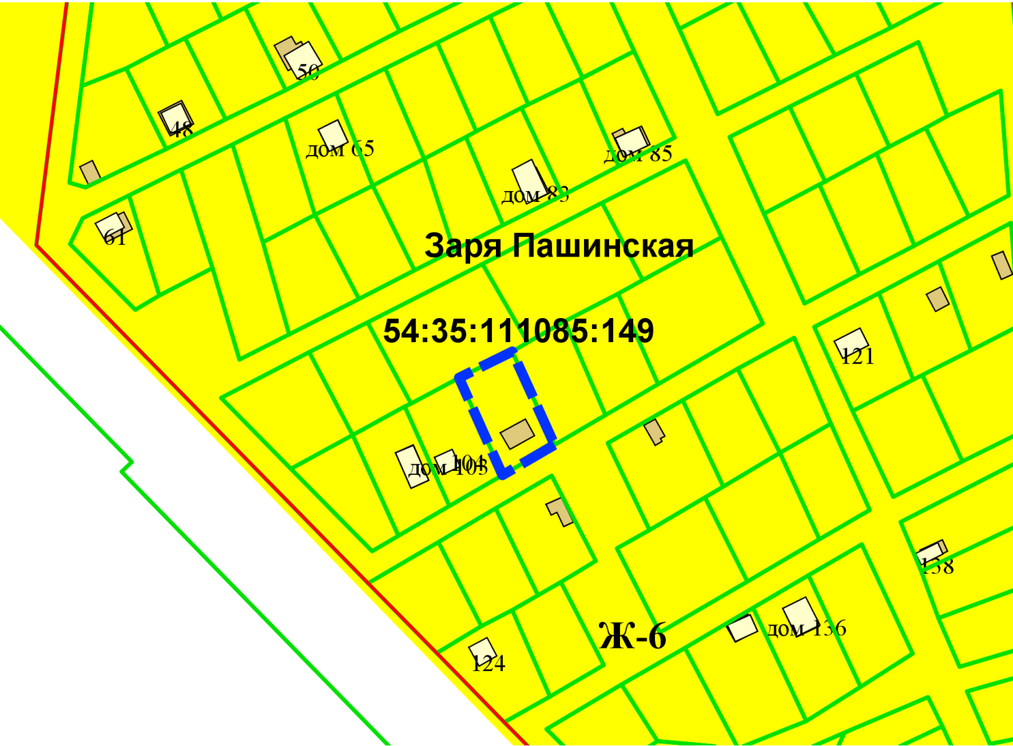
Приложения к заявлению:

